**Памяти пограничника**

**Макарин Александр Иванович**

**(1914-1941)**

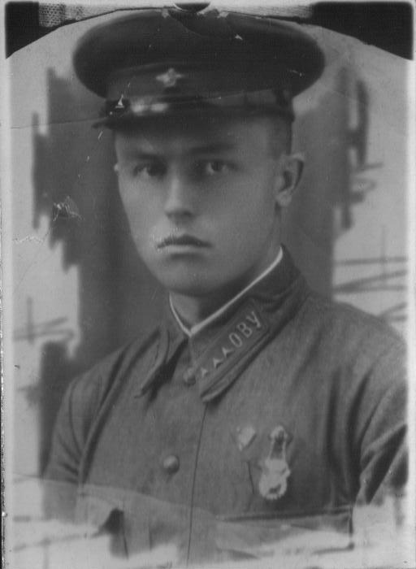

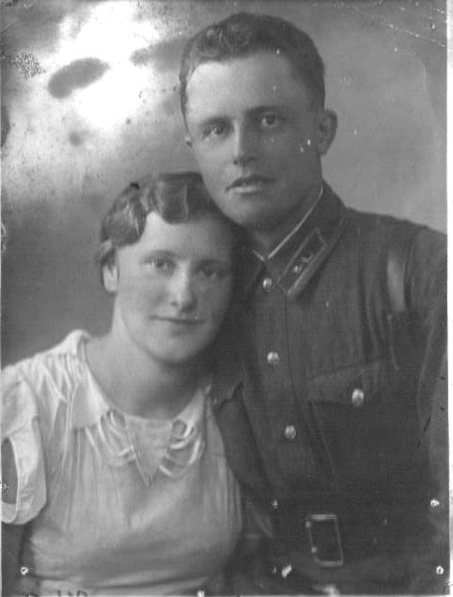 Макарин Александр Иванович родился в октябре 1914 года в деревне Сосновка Ефинского сельсовета Макарьевского р-она Костромской обл. в семье крестьянина-середняка. После окончания школы поступил в Макарьевское лесопромышленное училище. После него был назначен на работу землемером в Вичугский район Ивановской обл. в 1934 году был призван в ряды Красной Армии. После службы поступил в Ордженикидзовское военное училище. В1939 году закончил его досрочно и участвовал в войне с финнами. После окончания был назначен Заместителем начальника заставы в Карелии.

Молодой офицер, побывав в отпуска на родине, женился на молодой учительнице Смирновой Нине Ивановне и увёз её на погранзаставу в Карелию.

На границе было неспокойно. Финны вступили в тайный сговор с фашистской Германией. Молодой офицер часто ходил в дозор с тревогой, а Нина Ивановна обучала солдат грамоте, они же в свою очередь учили её обращению с боевым оружием, ходьбе на лыжах, оказанию первой медицинской помощи. К лету 1941 года молодая семья Макариных ждала первенца и поэтому накануне войны Нина была отправлена с границы в родное село Красногорье.

Перед самой Великой Отечественной войной, 10 июня 1941 года, родился сын Володя. Муж был счастлив, узнав о рождении первенца. Он писал с далёкой заставы, что не может дождаться того времени, когда они будут все вместе, но этому не суждено было случиться.

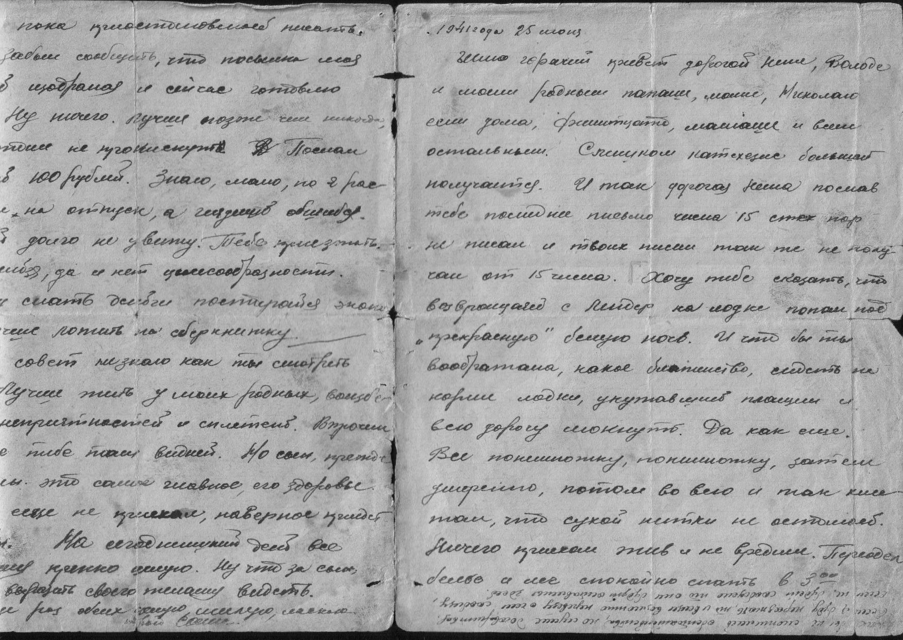

Письма писали часто, как дневник. Сохранилось их несколько. Вот содержание одного 25 июня 1941 года « Шлю горячий привет дорогой Нине, Володе и моим родным папаше, маме, Николаю, если дома, Фелитцате, Манюше и всем остальным. Слишком катехезис большой получается. И так, дорогая Нина, послав тебе последнее письмецо числа 15 с тех пор не писал и твоих писем так же не получал от 15 числа. Хочу тебе сказать, что возвращаясь с Лендеров на лодке, попал под «прекрасную белую ночь». И чтобы ты воображала, какое блаженство, сидеть на корме лодки, укутавшись плащом и всю дорогу мокнуть. Да как ещё. Вот понемножку, потихонечку, затем умеренно, потом вовсю и так промок, что сухой нитки не осталось. Нечего приехал, жив и не вредим, переодел бельё и лёг спокойно спать в 3.00. Это ещё ничего, а то лучше бывает. Ходишь, ходишь, а затем, не заходя домой, сидишь около без малого и наконец бредёшь как унылый пёс, поджавши хвост. Вот так пока существую. Что дальше будет богу весть, а мы с тобой будем хранить засевшую мечту. Чтобы не случилось, где бы ни был, а мысль о тебе и о сыне никогда не покидает. Я надеюсь, что ты не обижаешься, что я стал реже писать, хотя это первое письмо с таким промежутком. На следующий день для тебя картина ясна, что та мобилизация, о которой ты писала, это было не случайное явление, а вполне реальное событие, которое сейчас разрешается между СССР и Германией. Безусловно, факты упрямая вещь и Германия достаточно сильный противник, а также и подла, но она никогда не победит. Я понимаю тебя, что это на тебе больно отзывается, что ты горишь желанием быть со мной, как и я с тобой. Но как бы это не было душевно тяжело, приходится смириться перед событиями. Воочию я военных действий не испытываю, живу тем же порядком, но это не значит, что я не должен быть готов встретиться с врагом. Я равным образом разделяю желание и чаяния своего народа, закончить войну разгромом Германии как и ты. Ничего, Нина, чему быть, того не миновать. Мы будем жить любовью друг к другу и сыну. Твоя задача большая быть верной, твёрдой моральным духом и воспитывать здорового сына. Между прочим я ещё не получал ответ на свои письма, в которых интересовался о твоём здоровье после родов и как чувствует сын. Ты мне опиши подробно, много и точно. И так пока приостанавливаюсь писать. Да ещё забыл сообщить, что посылка моя вернулась изодранная и сейчас готовлю вновь. Ну ничего. Лучше поздно, чем никогда, сапоги не прокиснут. Послал тебе денег 100 рублей. Знаю, мало, но я рассчитывал на отпуск. Пожалуй долго не увижу. Тебе приезжать тоже нельзя, да и нет целесообразности. Если буду слать деньги, постарайся экономить, лучше ложить на сберкнижку. Второй совет, не знаю как ты смотреть будешь, лучше жить у моих родных воизбежании неприятностей и сплетен. Впрочем дело твоё, тебе там видней, но сын прежде всего сын, это самое главное, его здоровье. Ребенко ещё не приехал, наверно приедет без Нюры. На сегодняшний день всё. До свидания, крепко целую! Ну что за сын? Я не могу выразить своего желания видеть. Пока ещё раз обеих целую, ласкаю, твой Саша.

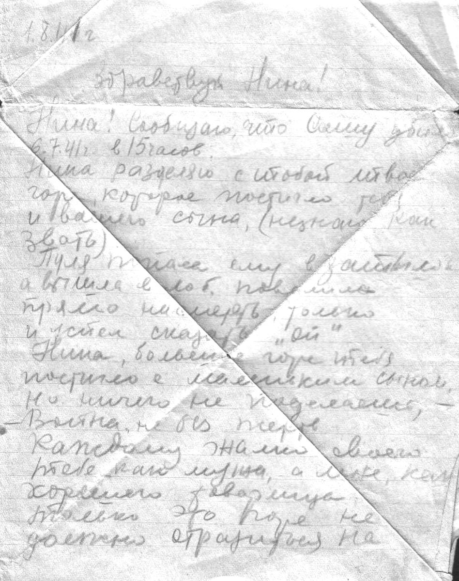 Первой похоронкой на деревне стала похоронка о гибели лейтенанта пограничника Макарина Александра Ивановича. Письмо начальника заставы Рябенко «Здравствуй Нина! Нина! Сообщаю, что Сашу убило 6 июля в15 часов. Нина! Разделяю с тобой твое горе, которое постигло тебя и вашего сына, (не знаю как звать). Пуля попала Саше в затылок и вышла в лоб, повалила прямо насмерть, только и успел сказать «ОЙ». Нина! Большое горе тебя постигло с маленьким сыном, но ничего не поделаешь,- Война!- не без потерь. Каждому жалко своего: тебе как мужа, а нам как хорошего товарища. Только это горе не должно отразиться на твоём здоровье! Пишу прямо в лесу на фронте. До свидания. Рябенко».

Горе было безмерно, но Нину Ивановну заставляли жить его письма, в которых он велел ждать, растить сына, быть твёрдой духом.